附件1

1 登录
考生根据公告链接或二维码进入系统，输入证件号码、手机号码、校验码和验证码进行登录。如果考生未在国家网站报名则会进行相对应的提示。

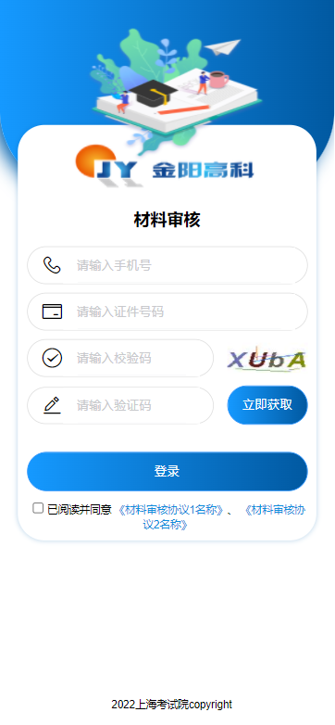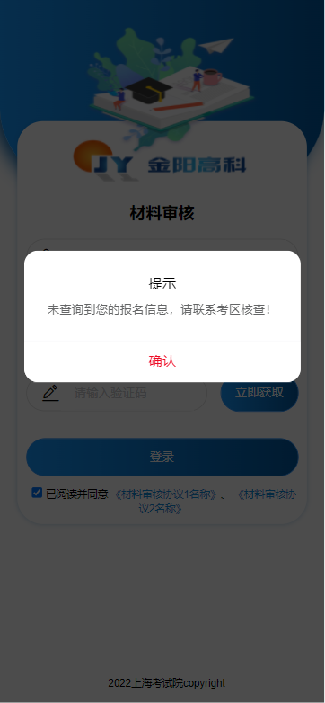

2 考生确认信息页面
考生查看该页面上的个人信息是否正确，如果正确可勾选承诺进行下一步，信息有误点击信息有误按钮则会返回到登录页面。在点击下一步时会进行校验，如果考生未在国家网站报名则对进行相对应的提示；已在国家网站报名则会进入问题引导页面。
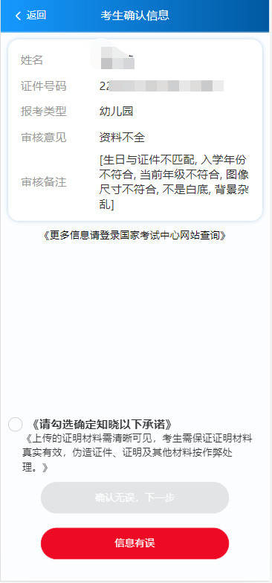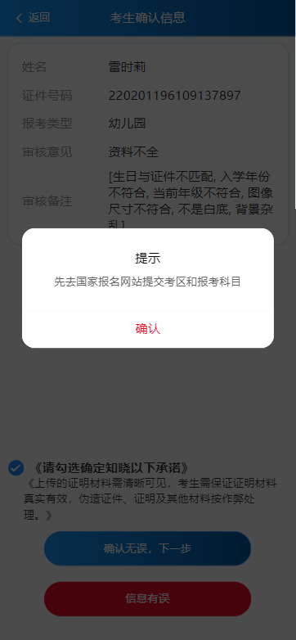

3 引导问题
在此页面考生回答问题，确定考生的类型和需要提交的资料内容，考生进行上传资料。
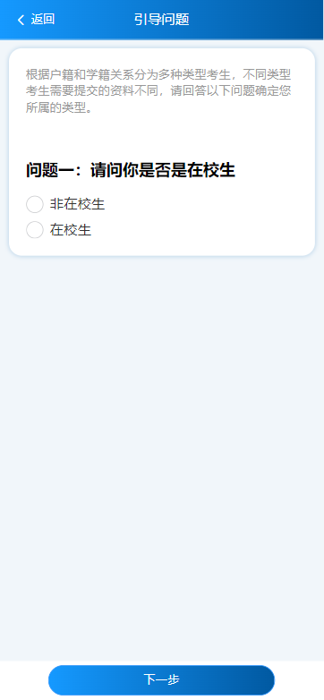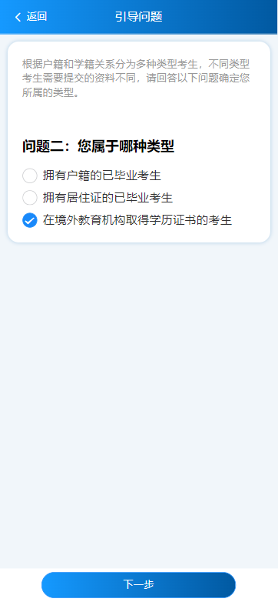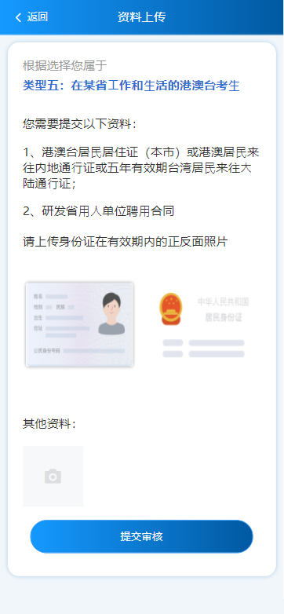

4上传资料
考生根据页面提示上传所需资料，上传完成等待审核即可。
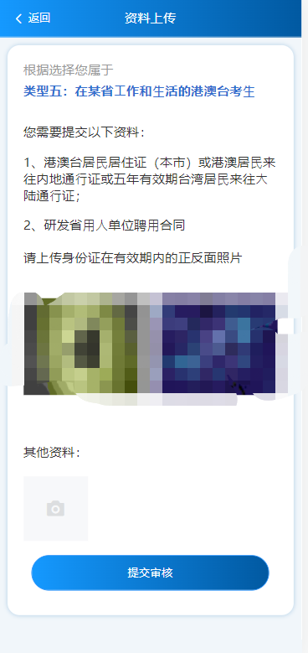

5 资料审核
考生提交完资料完成后，在待审核时可以取消审核重新提交资料。当已被审核时，审核通过或者不通过可登录系统或查看邮件通知。如果考生审核通过则之后不需要任何操作；考生审核不通过，可重新提交资料进行审核，每位考生有3次提交机会，如果3次使用完成则需要考生联系考试院进行次数修改。

6 待审核状态
在待审核时考生可以取消审核重新提交资料。

